1. Установите VS Code

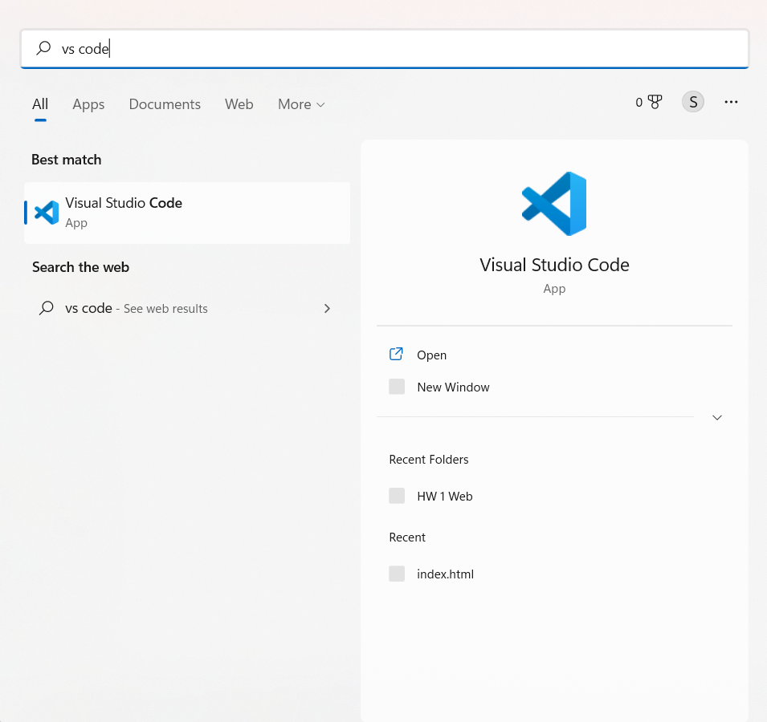

1. Создайте HTML-страницу и вставьте в неё текст «Привет, вёрстка!»

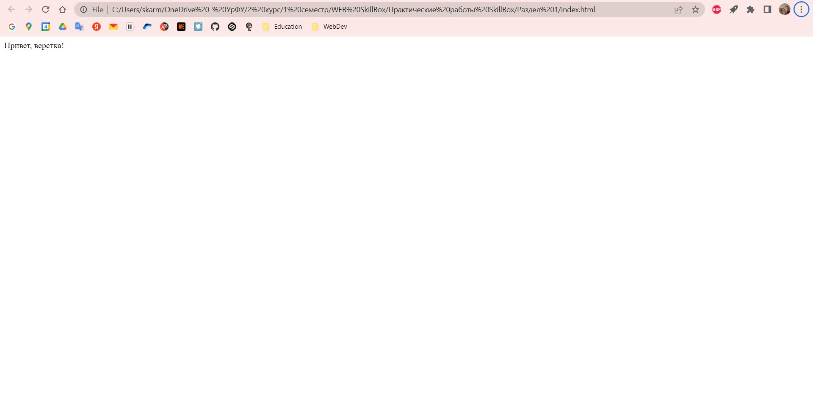

1. Создать страничку в CodePen с аналогичным текстом

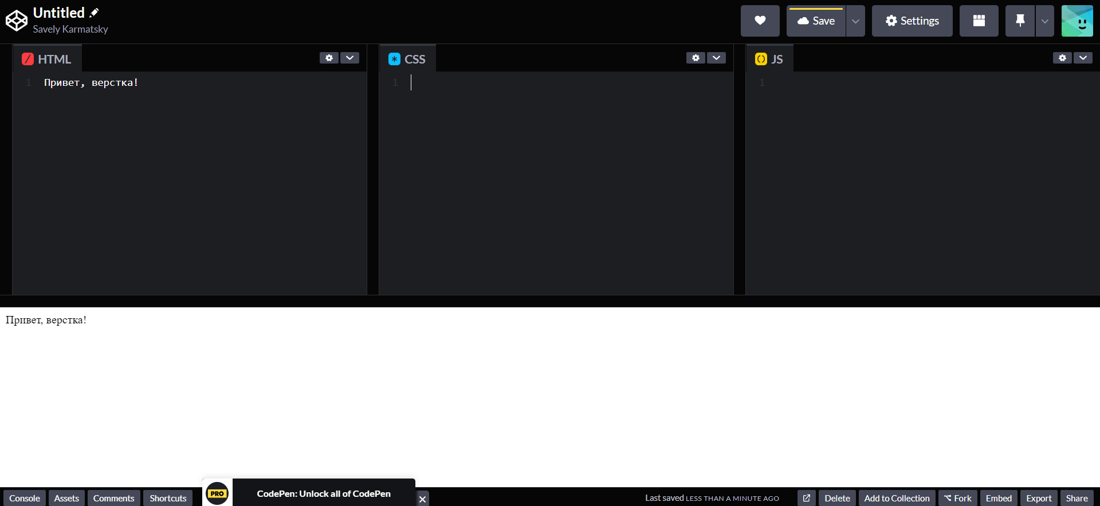

1. Изменить зарплату на странице курса

